Auto evaluación Capitulo 4
El departamento de Ingeniería le ha solicitado determinar la tensión sobre el Elemento A, el Elemento B y el Elemento C, todos componentes de cierto dispositivo electrónico bajo prueba. Con ayuda de un Osciloscopio conectado como indica el esquema, usted ha obtenido las mediciones que aparecen en la pantalla del instrumento.
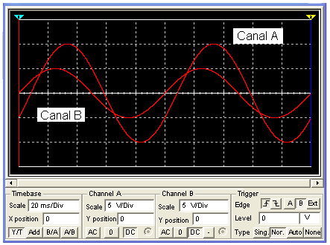

Informe al departamento de Ingeniería el resultado del ensayo, expresando las magnitudes en notación fasorial.

